RESUMO DE CONTIDOS

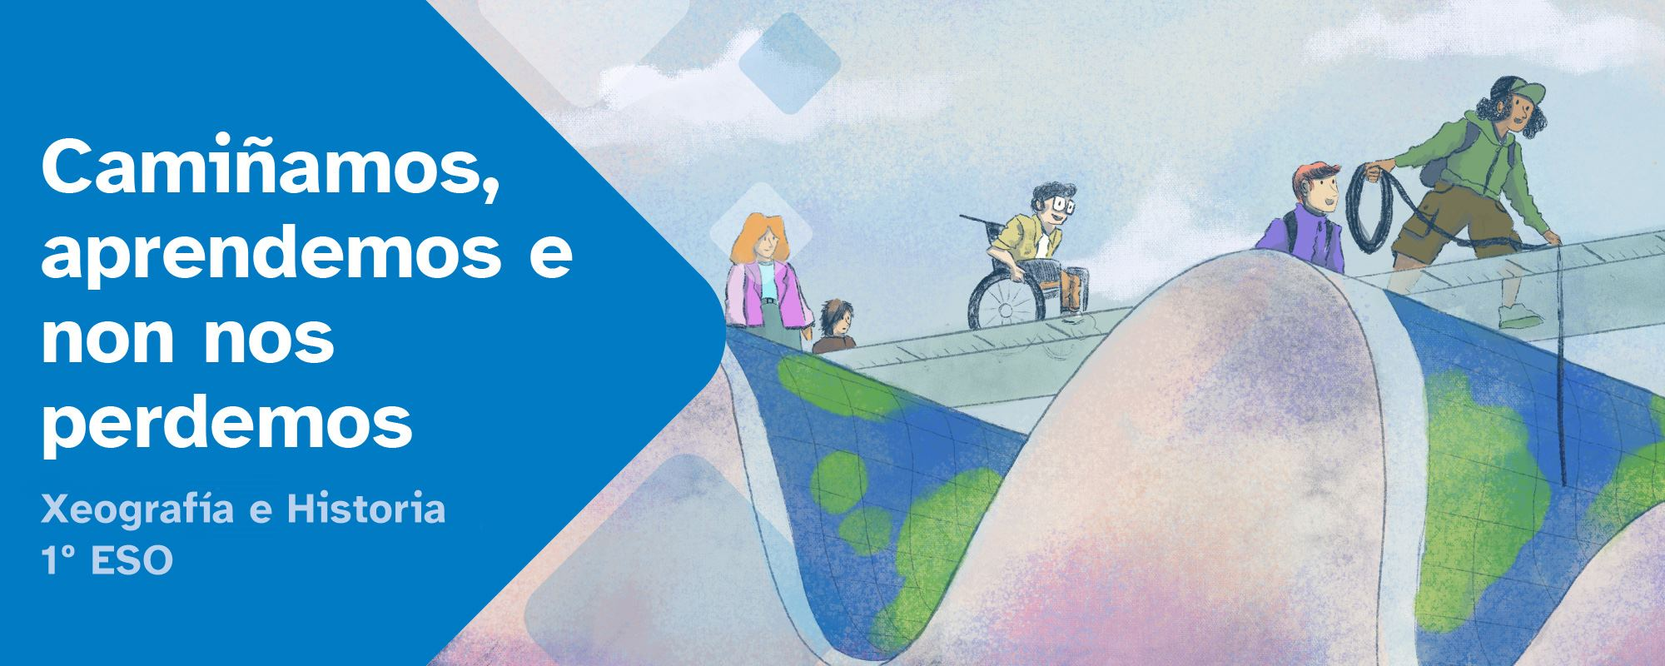

Índice
Introdución 2
Repasamos: coordenadas e movementos da Terra 2
Onde estás que non te atopo? As coordenadas xeográficas 3
A Terra non para. Os movementos da Terra 4
Aprendemos máis: mapas e relevo 5
Para chegar mapas has de levar 5
Subindo, baixando imos camiñando 8
Canta variedade! As formas do relevo 12
O relevo de España e Galicia 14



Introdución
A Xeografía é unha disciplina fascinante que nos permite comprender o mundo que nos rodea. A través do estudo dos movementos da Terra, das coordenadas xeográficas, dos mapas e da formación do relevo, exploramos os diferentes aspectos do planeta no que vivimos. Desde as maxestosas montañas ata os vastos océanos, a xeografía invítanos a descubrir e comprender a diversidade de formas e procesos que caracterizan ao noso planeta Terra. Nesta actividade, mergullarémonos nunha emocionante viaxe para explorar como se move a Terra no espazo, como nos orientamos sobre ela, como representamos as súas paisaxes en mapas e como se forman e transforman os trazos do relevo terrestre, costeiro e submarino.
Prepárate para emprender unha viaxe de descubrimento e aprendizaxe sobre o noso extraordinario planeta.

Repasamos: coordenadas e movementos da Terra
Para poder situarnos no espazo temos que tomar como referencia os puntos cardinais (N.S.E.O.), para axudarnos con iso contamos coa rosa dos ventos.

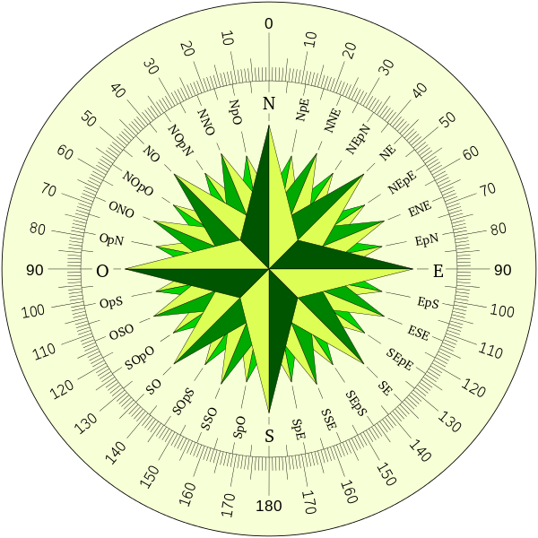

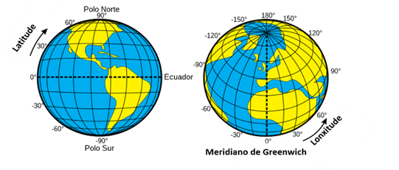

Dnu72. Rosa de los vientos 70 (CC BY-SA)

Onde estás que non te atopo? As coordenadas xeográficas

Ademais de saber se un punto está ao N. ou ao S. doutro, é importante saber a súa localización exacta. Iso é posible determinando a súa distancia a lugares fixos da Terra, como os Polos e o Ecuador. Para iso empregamos as coordenadas xeográficas: latitude e a lonxitude.
Unhas liñas imaxinarias chamadas paralelos e meridianos axudan nesta tarefa de localización. Os paralelos son liñas imaxinarias paralelas ao Ecuador. Os meridianos son liñas imaxinarias que van de Polo Norte a Polo Sur perpendicularmente ao Ecuador. O máis importante porque se usa como referencia é o 0º ou meridiano de Greenwich, que pasa por este observatorio astronómico a carón de Londres.
A latitude é a distancia angular (medida en graos) dun punto da Terra ao Ecuador. Vai de 0º (no propio Ecuador) a 90º (nos Polos), e pode ser N. ou S. Todos os puntos dun paralelo teñen a mesma latitude: nun mapa sabemos a latitude guiándonos polos paralelos.
As latitudes próximas ao Ecuador son latitudes baixas, e as próximas aos polos son latitudes altas. No medio, as latitudes medias, como a de Galicia.
A lonxitude é a distancia angular (medida en graos) dun punto da Terra a un meridiano de referencia, que é o de Greenwich. Vai de 0º (no meridiano de Greenwich) a 180º e hai que indicar se é E. ou O. Tódolos puntos dun meridiano teñen a mesma lonxitude: nun mapa sabemos a lonxitude guiándonos polos meridianos.
Os paralelos máis relevantes son: o Ecuador que é a liña imaxinaria perpendicular ao eixe da Terra que nos permite dividir a terra en dúas metades: o hemisferio Norte, e o hemisferio Sur. Os Trópicos, que son paralelos que delimitan a zona cálida da terra (23º 27’ ao Norte e ao Sur do Ecuador) e os Círculos Polares, que marcan as zonas máis frías da terra ( 66º 33’ Norte e Sur).

Obra derivada de Djexplo De la traducción: Ortisa. Latitud y Longitud en la Tierra (CC BY-SA)
A tecnoloxía permite ao ser humano mellorar a súa capacidade de orientación con inventos como a compás ou o desenvolvemento de Sistemas de Posicionamento Global ( GPS) e dos Sistemas de Información xeográfica (SIX).

A Terra non para. Os movementos da Terra

A Terra, planeta do Sistema solar, ten dous movementos: o de rotación e o de translación. Vexamos agora cada un deles.
Rotación: movemento que realiza a Terra sobre si mesma arredor dun eixo imaxinario que pasa polos Polos. A rotación ten unha duración de 24 horas e provoca a alternancia día-noite e as diferenzas horarias.
Se a Terra tarda 24 horas en dar un xiro de 360º significa que cada hora o planeta xira 15º; é dicir, cada 15º de lonxitude que nos despracemos haberá unha hora de diferenza. Se avanzamos cara o leste da nosa posición unha hora de adianto e unha de atraso no caso de desprazarnos cara o oeste.
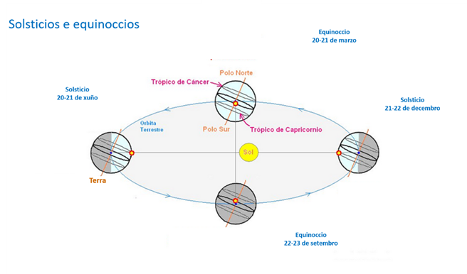
Translación: movemento que realiza a Terra arredor do sol, seguindo unha órbita elíptica, durante 365 días e seis horas. Por tal motivo cada catro anos engádese un día ao calendario, o 29 de febreiro, dando lugar aos anos bisestos (6 horas x 4 anos= a 24 horas, un día). O movemento da translación unido a que o eixe da Terra está inclinado con respecto ao plano da eclíptica causa a sucesión das estacións e que estas sexan opostas no hemisferio N. e S. Un dos hemisferios está adiantado cara o sol e o outro en sentido oposto. O día do solsticio, esa inclinación acada o seu máximo.
O movemento de translación dá lugar a 4 momentos especiais ao longo do ano: dous solsticios e dous equinoccios.
Os solsticios: son os días do ano nos que a diferenza entre a duración do día e da noite é maior. O día máis longo do ano é o do solsticio de verán e o día máis curto é do solsticio de inverno. Os solsticios son inversos en ambos hemisferios. O 20-21 de xuño corresponde ao solsticio de verán no hemisferio Norte, pero ao do inverno no hemisferio Sur. E o 21-22 de decembro ten lugar o solsticio de inverno no hemisferio Norte, pero o de verán no Sur.
Os equinoccios: son os días do ano nos que os dous hemisferios reciben igual insolación. Día e noite, ademais, duran o mesmo en todo o planeta: 12 horas de sol e 12 de escuridade. Hai dous equinoccios. O 20-21 de marzo prodúcese o equinoccio de primavera no hemisferio Norte e o de outono no hemisferio Sur. O 22-23 de setembro ten lugar o equinoccio de outono no Norte e de primavera no Sur.

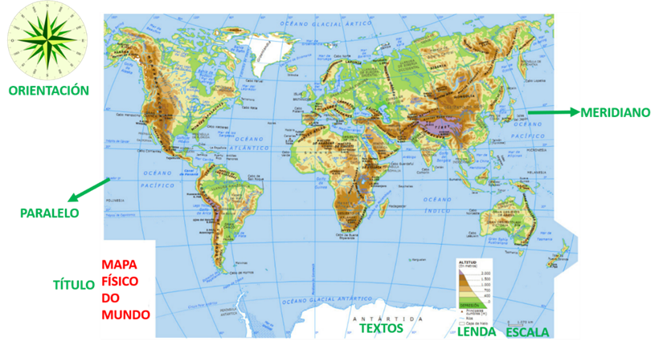

Fernando de Gorocica. Solsticios y Equinoccios (CC BY-SA)

Aprendemos máis: mapas e relevo
Xa sabemos como orientarnos e como indicar a localización dun lugar calquera do planeta. Pero, como trasladamos esa información? Cun mapa.
A cartografía é a arte e a técnica que se encarga de realizar os mapas cos que poder representar a superficie da Terra. Dado que esta ten forma de esfera imperfecta, de xeoide, a maneira de representala coas mínimas distorsións posibles é utilizando os globos terráqueos. Mais o método habitual de representación do noso planeta será o dos mapas debido a súa facilidade de uso.

Para chegar mapas has de levar

Cartografía
Un mapa é unha representación sinxela da superficie terrestre sobre un plano conforme a unha escala e a un modo de proxección.
Para poder interpretar correctamente un mapa debemos coñecer os seus elementos. Estes son:
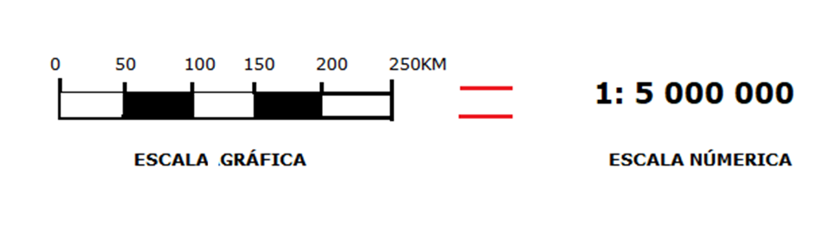
- Título: informa da temática do mapa.
- Lenda: reflicte os símbolos e as cores que aparecen recollidos nun mapa.
- Escala: indica a proporción entre o mapa e a realidade.
- Orientación (puntos cardinais).
- Textos: ofrecen diversa información.
- Paralelos e meridianos: poden aparecer para facilitar a localización dun punto calquera da superficie terrestre.

Obra derivada de Crurru10. Mapa-mundi-fc3adsico (CC BY-SA)
Pola súa importancia imos deternos agora nun dos elementos citados: a escala. Tamén coñeceremos que é a proxección nun mapa e algún dos tipos principais de mapas.

1. A escala
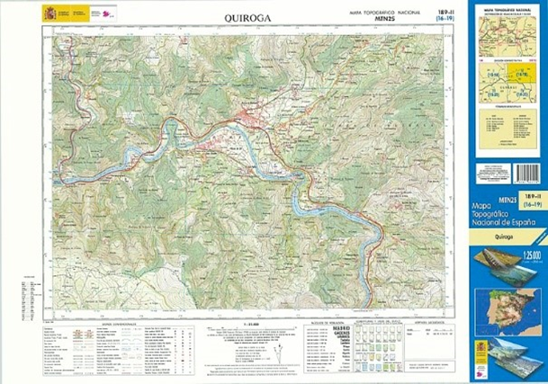
A escala indica a relación ou a proporción existente entre o tamaño real dun espazo e a súa representación no mapa. A escala pódese reflectir nun mapa de maneira numérica ou gráfica.
• Numérica: exponse mediante unha fracción 1:XXXX ou 1/XXXX e significa que unha unidade de medida no mapa equivale a XXXX veces esa mesma unidade de medida na realidade.
Repara no exemplo:
Escala 1/100.000: significa que 1 centímetro no mapa equivale a 100.000 centímetros na realidade (recorda que 100.000 centímetros equivalen a 1 quilómetro).
• Gráfica: Represéntase mediante unha liña dividida en partes iguais (comunmente 1 cm). Os números que acompañan os diferentes segmentos por norma xeral representan os quilómetros equivalentes a cada centímetro.

Angeoribeiro. Escalas (CC BY-SA)

En función da extensión que se represente nun mapa e da información que este aporte distinguimos:
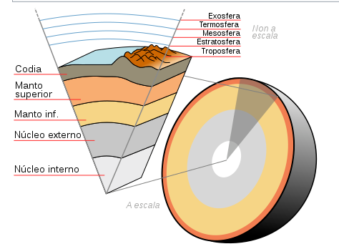
• Pequena escala: maior de 1/500.000. Un mapa de pequena escala permite representar grandes espazos xeográficos pero con pouco detalle, así que pode recoller información moi limitada. Normalmente emprégase para mapas do mundo, grandes rexións e grandes países.
• Gran escala: menor de 1/50.000. Un mapa de gran escala permite representar ámbitos xeográficos reducidos pero con moito detalle, así que pode recoller información ampla. Úsase frecuentemente para espazos como rexións, concellos, cidades... Un mapa topográfico é un exemplo típico.

2. A proxección
Plasmar nun plano a superficie case esférica da Terra sen distorsións é imposible. Para tratar de minimizar este problema empréganse as proxeccións cartográficas. As máis utilizadas son a cilíndrica (Mercator e Gall Peters), a cónica e a plana ou acimutal.

3. Tipos de mapas
En función da información que reflicten podemos diferenciar diversos tipos de mapas:
Mapas topográficos: representan o relevo do terreo e os seus detalles máis característicos, tanto do medio físico como de elementos humanos (poboacións, redes de transporte, cultivos, ríos, vexetación...) Na súa elaboración utilízanse cores, símbolos e sombreados. Así, o relevo represéntase por medio de sombreados e/ou curvas de nivel, de cor marrón. As curvas de nivel son aquelas liñas que unen puntos de igual altitude. As curvas de nivel non se cruzan entre si, e a súa maior ou menor proximidade indica respectivamente maior ou menor pendente.

Mapas temáticos: dan información sobre distribución espacial dun aspecto concreto: físicos, políticos, climáticos, xeolóxicos, históricos....
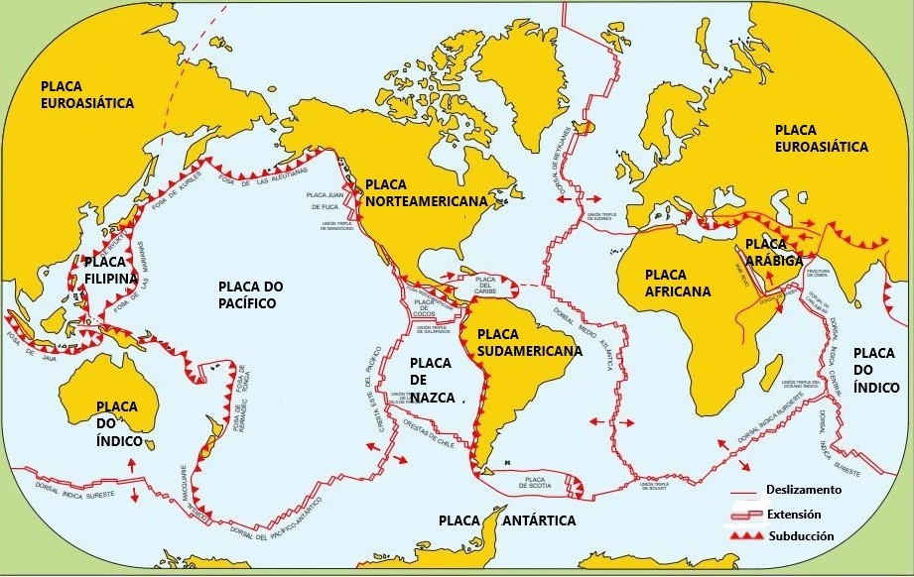
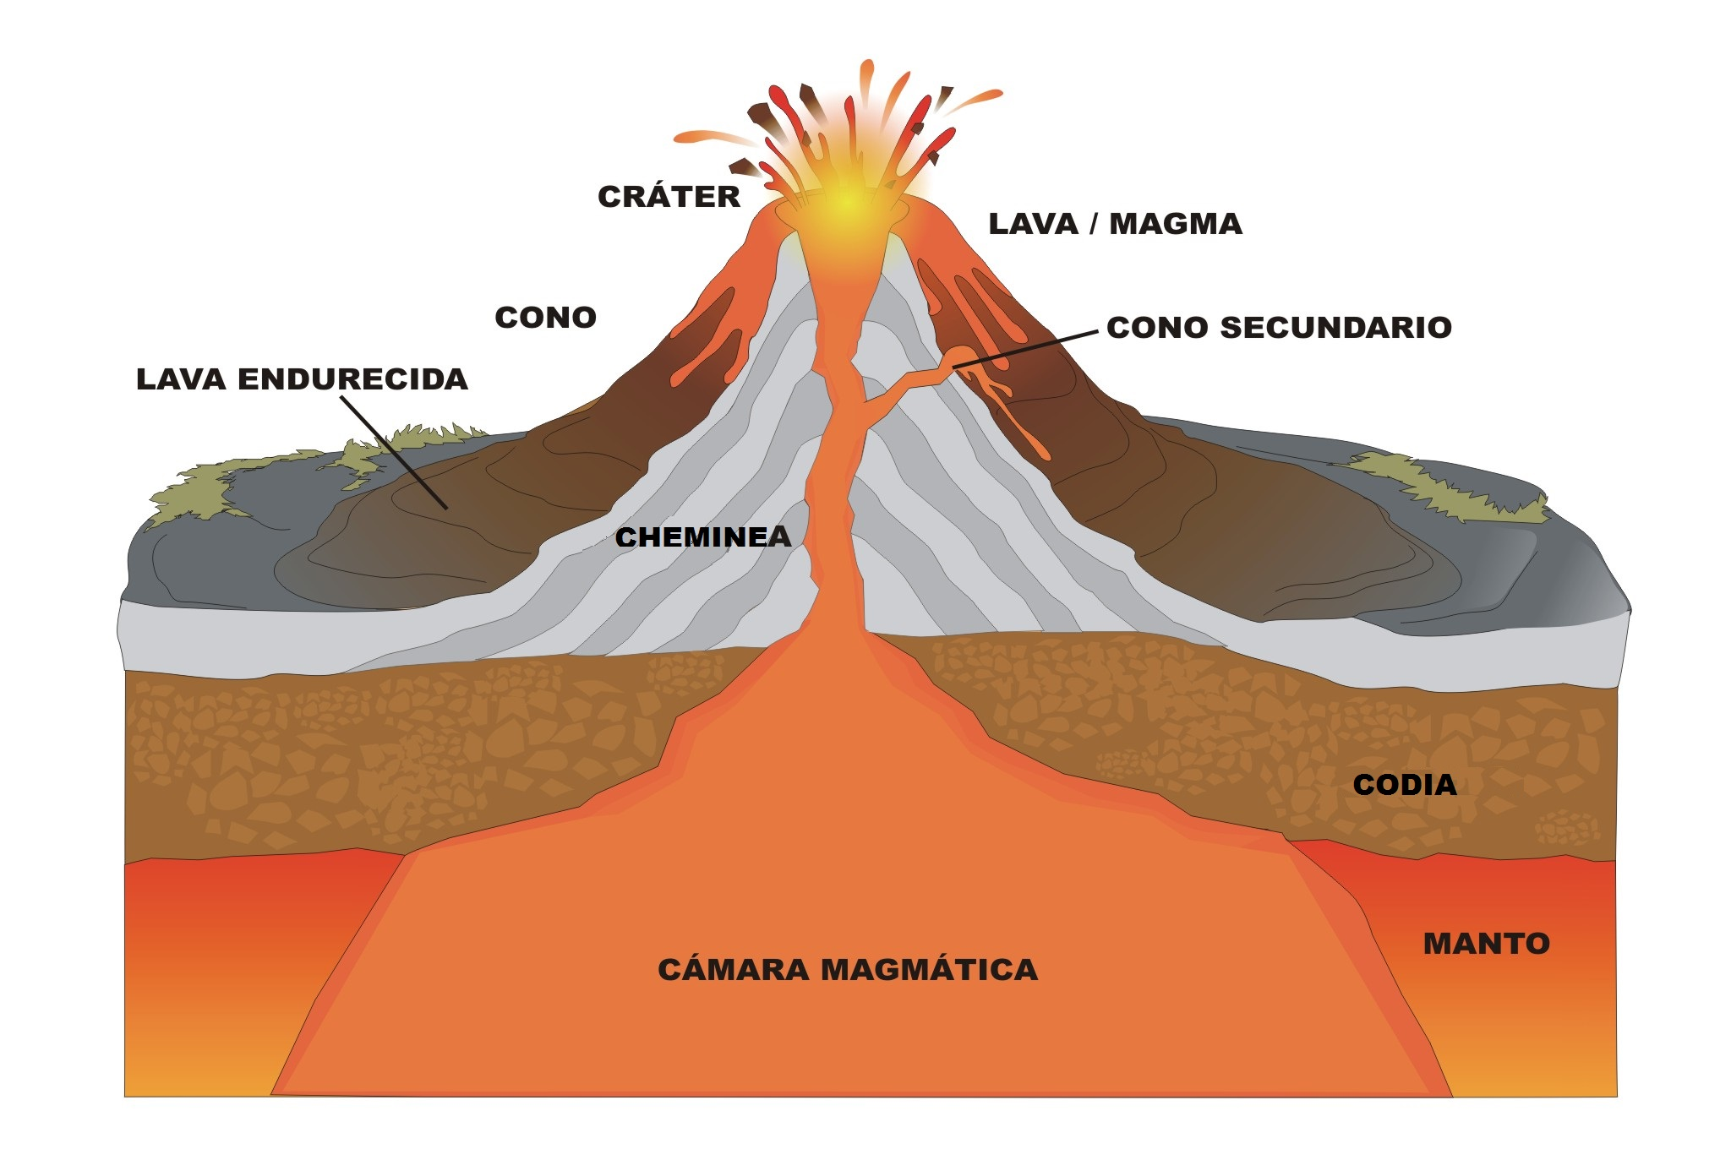

Centro Nacional de Información Geográfica . MTN25-0189c2-2018-Quiroga (CC BY)

Subindo, baixando imos camiñando

As capas internas da Terra

Como é a Terra por dentro?
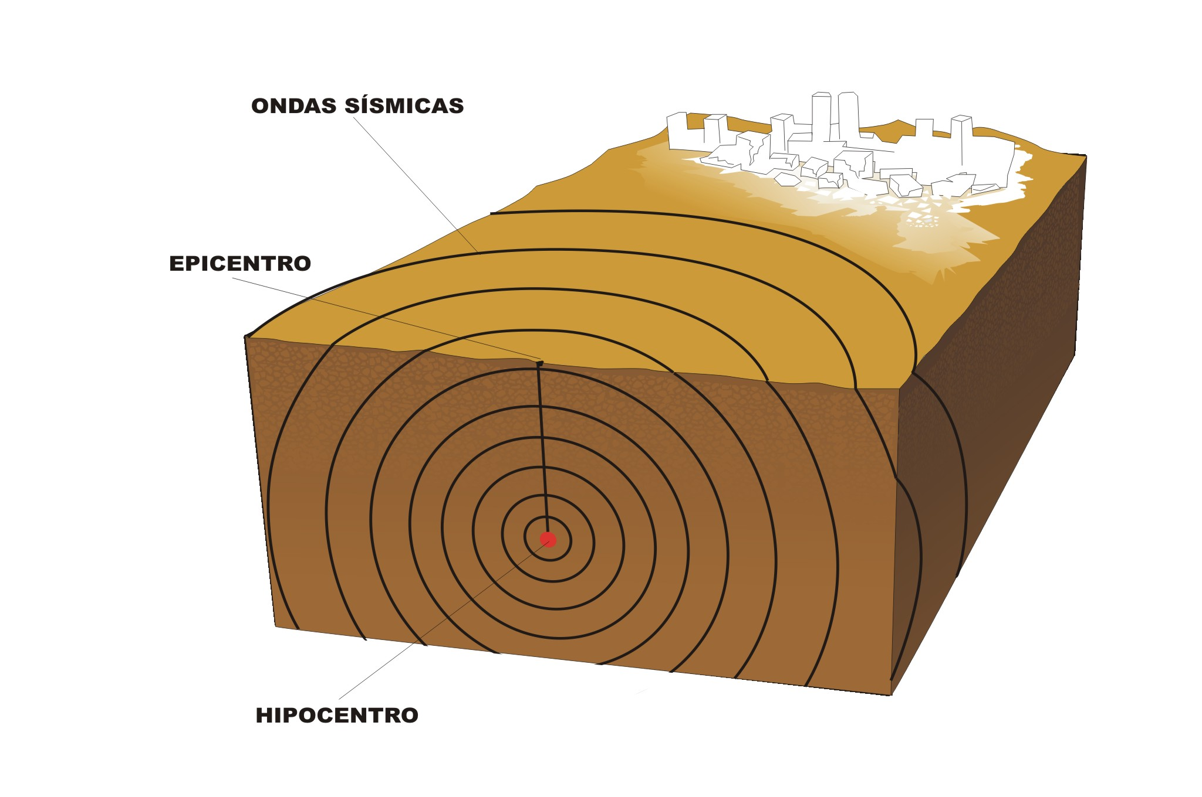
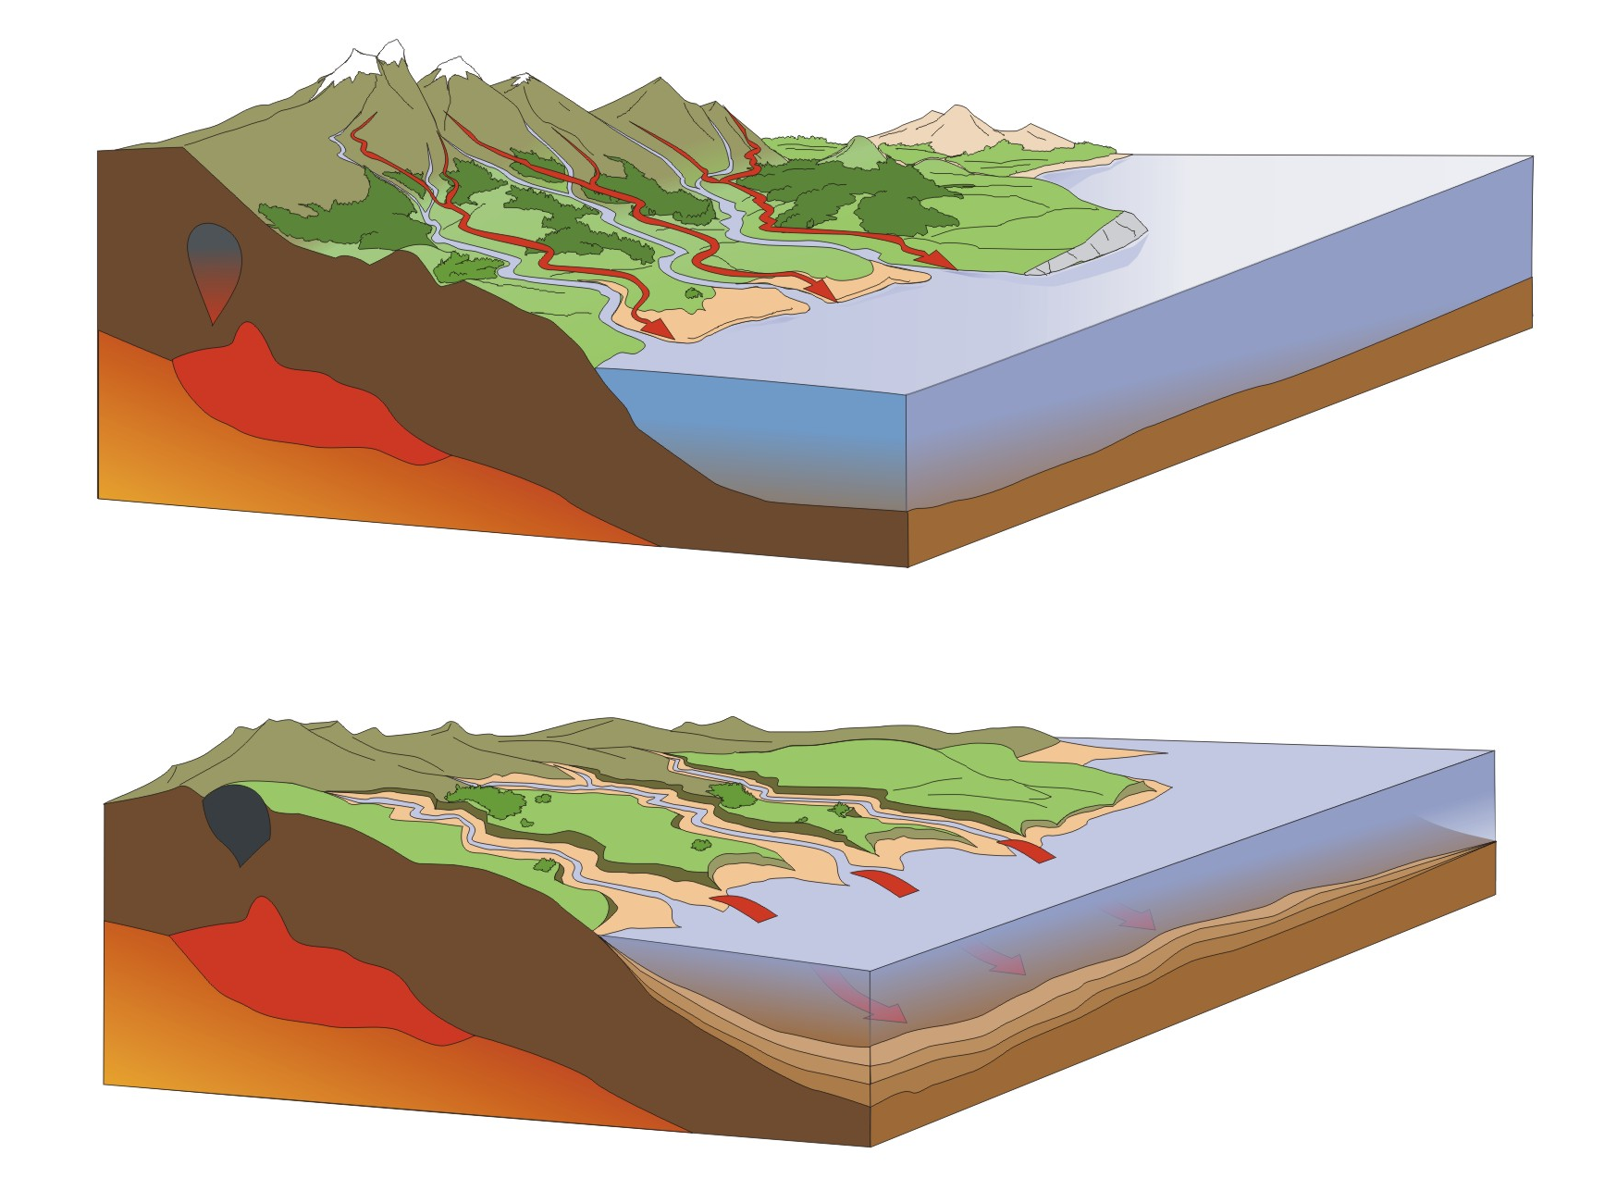
A Terra está dividida en diferentes capas concéntricas. Dende a superficie cara o interior distinguimos:
-Codia:
- Capa exterior ríxida.
- Acada os 70 quilómetros de de profundidade.
- Divídese en dous tipos: codia continental e codia oceánica.
-Manto:
- Situada baixo o manto, é a capa intermedia.
- Chega ata os 2.900 quilómetros de profundidade.
- Divídese en dúas capas: manto superior (materiais menos densos) e manto inferior (materiais máis densos).

-Núcleo:
- Capa máis profunda.
- Chega ata os 6.300 quilómetros.
- Divídese en dúas capas: núcleo externo ( materiais en estado líquido) e núcleo interno (materiais en estado sólido).

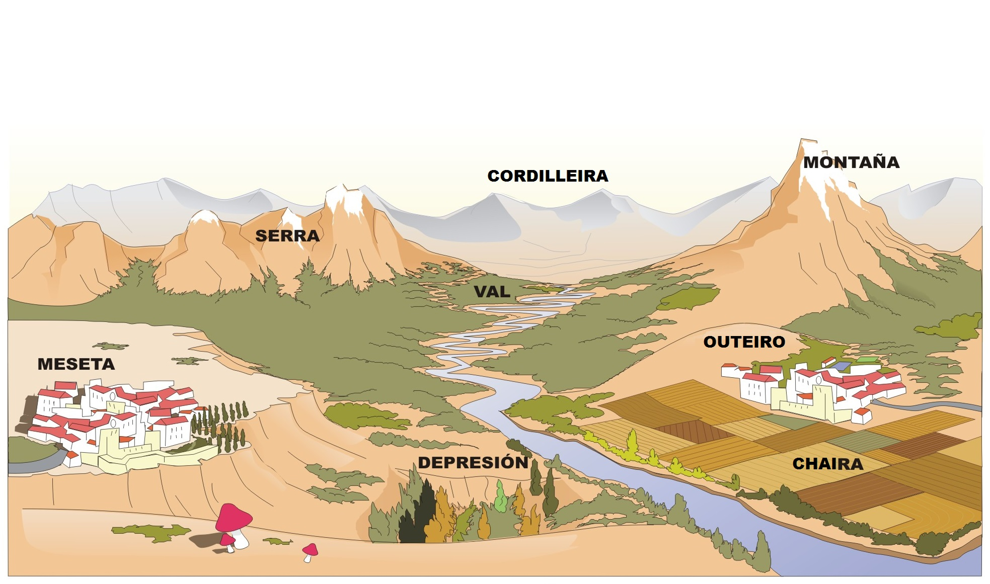

Jeremy Kemp. Earth-crust-cutaway-spanish (CC0)
Nacemento e transformación do relevo
Os mapas topográficos permítenche coñecer como é realmente a superficie do terreo. Pero se queremos explicarlles aos demais como é un territorio, debemos coñecer as formas de relevo. Seguro que algunhas xa che soan. Imos repasalas e ademais aprender outras cousas novas.
Denominamos relevo ao conxunto de formas que presenta a superficie terrestre, tanto nos continentes como baixo os océanos.

1. Formación: Axentes endóxenos
As formas básicas do relevo xéranse pola acción de forzas internas da Terra (axentes endóxenos): oroxénese, volcáns e terremotos.
Oroxénese: Segundo a teoría da tectónica de placas a litosfera, capa exterior ríxida da Terra que inclúe a codia e máis parte do manto, está dividida en placas tectónicas que están en constante movemento. Ao desprazárense unhas sepáranse e outras coliden... Ao contactaren entre si as placas poden introducirse unha por debaixo da outra e tamén orixinar cordilleiras, volcáns e terremotos.
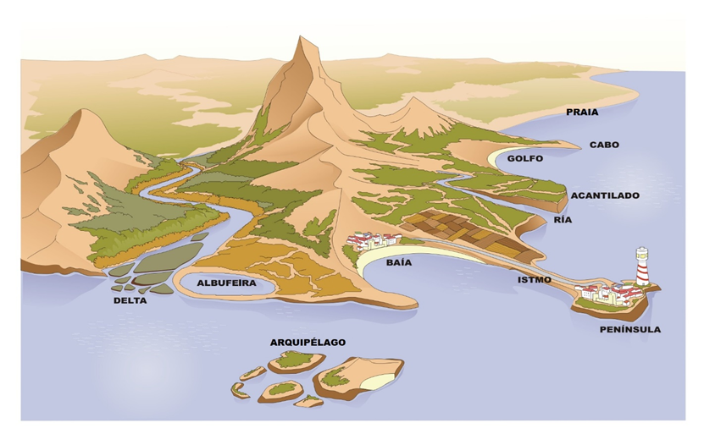
• Pregamentos e fallas: Cando as forzas internas da Terra interveñen sobre materiais brandos estes ondúlase e na superficie terrestre fan aparición os pregamentos. Pola contra, cando actúan sobre materiais ríxidos, estes fractúranse e xeran fallas. Un exemplo do primeiro caso é a cordilleira do Himalaia, a máis alta do mundo, que comezou a formarse hai uns 70 millóns de anos... e aínda continúa elevándose agora. Unha mostra do segundo é o Gran Val do Rift. Así se forman as montañas.

Instituto Geográfico Nacional. Distribución global de las placas listosféricas (CC BY)
• Volcáns: Son aperturas na codia terrestre polas que saen ao exterior, a elevada temperatura, materiais procedentes do interior da Terra (lava, gases, cinzas...)

Obra derivada de José Alberto Bermúdez. Banco de imágenes y sonidos (INTEF).. Volcán (CC BY-SA)
• Terremotos: Son sacudidas bruscas da codia terrestre xeradas por sucesos repentinos orixinados no seu interior.
Nun terremoto diferenciamos 2 puntos de máximo interese: o hipocentro (lugar dentro da codia onde se produce o sismo) e epicentro (lugar da superficie terrestre máis próximo ao hipocentro) .
Se se produce unha erupción volcánica ou un terremoto no fondo mariño pode ocasionar un maremoto ou tsunami.

José Alberto Bermúdez. Banco de imágenes y sonidos (INTEF). Terremoto (CC BY-SA)

2. Modificación do relevo (erosión, transporte e sedimentación): Axentes esóxenos
Nada máis formarse o relevo empeza a desgastarse, a erosionarse. Os responsables son os elementos da natureza, coñecidos como axentes externos ou esóxenos, tamén chamados erosivos: auga líquida (mares, ríos, auga da chuvia…), xeo, vento, organismo vivos (raíces das plantas, animais e seres humanos), cambios de temperatura, procesos químicos…
Unha vez que os materiais son erosionados comeza o seu traslado (transporte) polos mesmos axentes (ríos, vento, xeo, mar...) ata que son depositados nun lugar determinado (sedimentación).

José Alberto Bermúdez. Banco de imágenes y sonidos (INTEF) . Erosión del relieve (CC BY-SA)

Canta variedade! As formas do relevo

Diferenciamos tres conxuntos:
1. Relevo continental:
• Chaira: área máis ou menos plana e de escasa altitude (menos de 200 m).
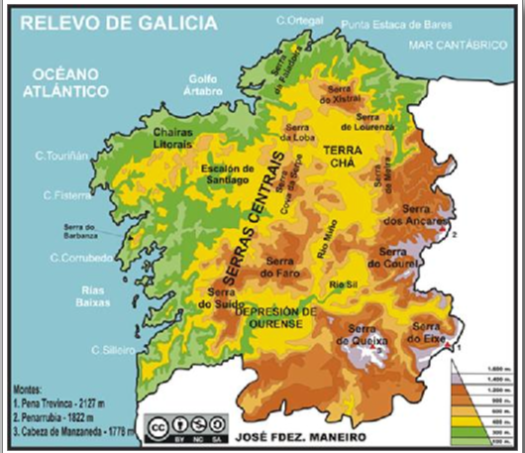
• Meseta ou altiplano: ten a mesma forma que a chaira pero a unha maior altitude (máis de 200 m).
• Depresión: área a menor altitude que o relevo que a rodea.
• Outeiro: pequena elevación que domina un espazo chan.
• Montaña: é unha elevación, de máis de 700 metros, do relevo.
• Serra: grupo aliñado de montañas.
• Macizo: grupo non aliñado de montañas, limitado por fallas.
• Cordilleira: sucesión aliñada de serras ou macizos.
• Val: sector alongado erosionado por ríos (ou o xeo), e que queda polo tanto deprimido con respecto á contorna, é dicir, máis baixo que o terreo de arredor.

José Alberto Bermúdez. Banco de imágenes y sonidos (INTEF).. Relevo continental (CC BY-SA)

2. Relevo litoral :
• Cabo: promontorio de terra que penetra no mar.
• Golfo: gran entrante do mar que penetra no continente, como un gran arco.
• Baía: entrante do mar na terra de menor tamaño que o golfo.
• Enseada ou cala: entrante do mar pero de menor tamaño que a baía.
• Delta: desembocadura dun río na que este se divide en varios brazos e os sedimentos se acumulan formando un área triangular que penetra no mar.
• Ría: val fluvial asolagado polo mar. É como un estuario pero no que o mar penetra cara o interior do continente, e polo tanto existen mareas.
• Albufeira: lago litoral, separado do mar por unha barra areosa, que pode ser continua ou ter unha abertura. A auga do lago é salobre.
• Praia: sector no que o mar deposita os sedimentos. Adoita ser de area, pero tamén pode ser de cantos redondeados pola acción erosiva da auga do mar. En Galicia as praias de cantos chámanse coídos.
• Acantilado ou cantil: vertente abrupta, vertical ou case vertical, que cae sobre o mar. Unha costa acantilada é unha costa alta. Unha costa con praias é unha costa baixa.
• Illa: porción de terra rodeada de auga. Se é pequena chámase illote. Un conxunto de illas é un arquipélago.
Península: porción de terra rodeada de auga por todas partes menos por unha que a une ao continente e recibe o nome de istmo. En latín, península significa literalmente “case unha illa”.

Obra derivada de José Alberto Bermúdez. Banco de imágenes y sonidos (INTEF).. Relevo costeiro (CC BY-SA)
3. Relevo submarino:
• Plataforma continental: parte somerxida dos bloques continentais e das illas, e que se estende ata o noiro continental. Está formada por codia continental, non oceánica.
• Noiro continental: forte pendente que separa a plataforma continental das chairas abisais.
• Chaira abisal: superficie chaira a gran profundidade baixo os océanos.
• Dorsal oceánica: cadea montañosa submarina de natureza volcánica que se forma pola separación de placas. Os sectores máis elevados poden sobresaír do océano e formar illas como Islandia.
• Foxas oceánicas: grandes e profundas depresións lonxitudinais que se forman nas áreas de subducción. A máis importante é a das Marianas que acada preto dos 11 quilómetros de profundidade.
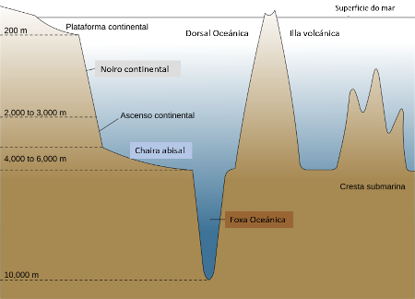

Elaboración propia (proxecto cREAgal) derivada da obra de Chris_huh "Oceanic basin.svg". Oceanic basin-es (CC BY)

O relevo de España e Galicia
O relevo español
O relevo peninsular caracterízase polos seguintes aspectos xerais:
Existen moitas unidades de relevo: é un relevo compartimentado.
A elevada altitude media: 660 metros (que fai de España o país de maior altitude media de Europa tras Suiza).
A forma maciza con costas pouco articuladas (con poucos entrantes e saíntes), agás Galicia.
Bastantes dos principais sistemas montañosos amosan unha disposición xeral Oeste - Leste.
As unidades do relevo relevo peninsular organízanse arredor dunha gran meseta central situada a 660 metros de media sobre o nivel do mar (que se subdivide en dúas metades: a Submeseta Norte, máis alta, e a Submeseta Sur) e que ocupa o 45% do total do territorio español.
O relevo insular comprende os arquipélagos de Canarias, de natureza volcánica, e Baleares, que é prolongación do Sistema Bético.
As unidades de relevo peninsular, segundo a súa relación coa Meseta, son:
Unidades interiores:  Sistema Central  Montes de Toledo | Unidades que bordean a meseta  Macizo Galaico-leonés  Cordilleira Cantábrica  Sistema Ibérico  Serra Morena
Unidades Exteriores
Pirineos
Sistema Costeiro Catalán
Sistema Bético
Depresión do Ebro
Depresión do Guadalquivir

Instituto Geográfico Nacional. Mapa físico de España, 2015 (CC BY)

O relevo galego
O territorio de Galicia ten rochas moi antigas e o seu relevo, moi erosionado, está disposto nunha serie de chanzos a distinta altitude que se elevan dende as costas atlánticas ata as montañas orientais, espazo no que se achan as maiores altitudes do territorio.
En Galicia distinguimos, de Oeste a Leste, as seguintes unidades:

Litoral  Serras litorais  Chanzo de Santiago  Dorsal galega | Serras setentrionais  Depresións  Serras orientais  Serras meridionais

Profesor Xosé Fdez. Maneiro . Mapa físico de Galicia (CC BY-NC-SA)


“Camiñamos, aprendemos e non nos perdemos”, do proxecto cREAgal, publícase coa Licenza Creative Commons Recoñecemento Non-comercial Compartir igual 4.0

